CAP CIP
Conducteur d’Installation de Production

Livret de suivi de stage
De :
Promo :

- Informations générales.
- Compte rendu des activités.
- Rapport de stage.
- Ressources.
- Bilans personnels.
- Recherche des entreprises et préparation des périodes.
- Annexes.

INFORMATIONS GENERALES

Objectifs des périodes de formation en entreprise
Informations générales

Période 1
- Découvrir le monde de l’entreprise et le métier de conducteur d’installation de production.
- S’intégrer dans une équipe de production.
- Découvrir une installation de production.
- S’approprier les règles comportementales du monde professionnel (et adulte) et les respecter.
Période 2
- Consolider les acquis de la première période.
- Acquérir les compétences pour organiser une production sur une installation.
- Acquérir les compétences pour conduire une installation en mode de marche normal.
Période 3
- Consolider les acquis des deux premières périodes.
- Organiser une production en autonomie.
- Conduire une installation en mode de marche normal en autonomie.
- Rendre compte de sa production.
- Certifier les acquisitions.

L’évaluation des périodes de formation en entreprise.
Informations générales

 | PERIODE 1 | PERIODE 2 | PERIODE 3
Attitude professionnelle au poste de travail. | OUI | OUI | OUI
Savoir-faire | NON | NON | OUI
Rédaction du livret de suivi | OUI | OUI | OUI

Attitude professionnelle au poste de travail :
- Faire preuve de ponctualité, d’assiduité, de rigueur et de précision.
- Savoir recevoir et transmettre un message.
- Respecter les principes de prévention des risques dans tous les domaines.
- Faire preuve d’initiative et de curiosité.

Les critères d’évaluation sont détaillés sur la grille en annexe. La note est prise en compte dans les moyennes semestrielles.
Savoir-faire :
L’évaluation a pour support une installation de production réelle que vous connaissez et que vous devrez piloter dans un mode normal.
L’épreuve se décompose en 2 phases d’une durée totale d’environ 4 heures.
- 1re phase : vous devez organiser et préparer une production.
- 2e phase : vous devez conduire l’installation de production en mode normal.

Votre tuteur vous préparera à cette situation d’évaluation dès la seconde période. Vous serez évalué lors de la dernière période de formation en entreprise.
Les critères d’évaluation sont détaillés sur la grille en annexe. La note est prise en compte pour l’examen.

Rédaction du livret de suivi.
A la fin de chaque période, les documents produits sont évalués. Une synthèse de ces évaluations est placée en tête du livret.

Consignes de travail pour la rédaction du rapport.
Informations générales

Le travail du stagiaire pour la rédaction du rapport consiste à compléter les fiches jointes ci-après, dont la période concernée est cochée. Elles sont placées derrière l’intercalaire n°3 « rapport de stage ».

La présentation sera soignée, l’écriture sera parfaitement lisible, sans rature, à l’encre noire, les traits de crayon effacés. Les documents à coller seront proprement découpés aux ciseaux.

Les fautes d’orthographe ne sont pas admises. Vous devez vous relire et vous faire relire par un tiers.

Vous pouvez choisir de rédiger votre rapport sur ordinateur. Vous devrez dans ce cas utiliser word avec les fiches originales. Votre fichier sera enregistré avec un nom respectant la syntaxe suivante : nom-prenom-pfe2-date.doc. Attention, enregistrez votre fichier après chaque session de travail avec la date mise à jour.

Les fiches « compte rendu » doivent être complétées puis impérativement signées chaque semaine par votre tuteur.

Les annexes éventuelles seront insérées dans des pochettes plastiques transparentes et placées derrière l’intercalaire n°6 « annexes ». Chaque annexe sera numérotée et répertoriée sur la fiche récapitulative placée juste après l’intercalaire n°6.

Consignes à suivre en cas d’absence.
Informations générales

Vous devez respecter les horaires habituels de l'entreprise d'accueil.
La présence effective dans l'entreprise sera vérifiée et prise en compte pour l'évaluation.

En cas d’absence imprévue (maladie par exemple), vous devez :
- Prévenir l’entreprise et la vie scolaire du lycée en précisant la durée de votre absence.
- Marquer « absent » sur les journées concernées sur les fiches « compte rendu »

En cas d’absence prévue (convocation pour le permis de conduire par exemple), vous devez :
- Demander le plus tôt possible une autorisation d’absence à votre tuteur.
- Si votre absence est autorisée, marquer « absent » sur la journée concernée sur les fiches « compte rendu »

Attention, toutes les absences doivent être justifiées par un document :
- Convocation.
- Certificat médical.
- Courrier justificatif (signé par les parents si vous êtes mineur).

Grille d’évaluation du livret de suivi de stage.
Promo :
Nom :

 | Période 1 | Période 2 | Période 3
Le délai a été respecté.
Le classeur dans son ensemble est soigné. Les documents sont rangés et propres.
Les documents produits sont soignés. (schéma, photos, écriture, …)
Les réponses sont pertinentes, justes.
Les thèmes abordés sont approfondis.

COMPTE RENDU DES ACTIVITES

Compte rendu d’activité

Promo :
Nom :
3
2
1

Semaine du : / au / /
Lundi
Mardi
Mercredi
Jeudi
Vendredi

Visa du tuteur

RAPPORT DE STAGE

L’entreprise

Promo :
Nom :
3
2
1

Présentation générale

Quelle est le nom (la raison sociale) de l’entreprise dans laquelle vous avez effectué votre stage ?

A quelle branche industrielle appartient cette entreprise ? (voir annexe « classification des branches industrielles »)

Reproduire le logo ou la marque de fabrique de l’entreprise.

The Company

Year :
Name:
3
2
1

General Presentation

What is the name of the company in which you carried out your training period?

What industrial branch does this company belong to? (see attached document « classification des branches industrielles »)

Draw the logo or copy the brand name of the company.

L’entreprise

Promo :
Nom :
3
2
1

Localisation

Situez l’entreprise et votre domicile sur un extrait de carte routière (à coller ci-dessous).

Quadriller le plan ci-dessus par des carrés de 1cm de côté, puis repérer l’entreprise et votre domicile.
Exemple : Entreprise (A ; 2) Domicile (B ; 3)

Faites apparaître sur le plan ci-dessus, l’échelle utilisée. Calculer alors la distance « à vol d’oiseau » entre votre domicile et l’entreprise.

L’entreprise

Promo :
Nom :
3
2
1

Historique

Quelles sont les dates significatives de l’histoire de l’entreprise ?
Temps
Création de l’entreprise

L’entreprise

Promo :
Nom :
3
2
1

Service Production

Représentez l’organigramme hiérarchique du service production qui vous accueille.

Le produit
Promo :
Nom :
3
2
1

Présentation générale

Quel est le produit que vous avez le plus contribué à fabriquer ?

Collez une photo de ce produit.

Quelles sont les principales caractéristiques du produit ?

Le produit

Promo :
Nom :
3
2
1

Matériaux

Quels sont les principaux composants du produit ? (colonne 1)
Quelles sont les matières des composants ou matières premières utilisées ? (colonne 2)
Pourquoi ces matières ont-elles été choisies ? (colonne 3)
Composants | Matières ou matières premières | Justifications

Le produit

Promo :
Nom :
3
2
1

Matériaux

Quels sont les principaux articles de conditionnement primaires du produit ? (colonne 1)
Quelles sont les matières ? (colonne 2)
Pourquoi ces matières ont-elles été choisies ? (colonne 3)
Articles | Matières | Justifications
Quels sont les principaux articles de conditionnement secondaires ? (colonne 1)
Quelles sont les matières ? (colonne 2)
Pourquoi ces matières ont-elles été choisies ? (colonne 3)
Articles | Matières | Justifications

Le produit

Promo :
Nom :
3
2
1

Traçabilité

Quelles sont les informations imprimées sur le produit ?

Quelles sont les informations imprimées sur l’emballage du produit ?

Illustrez votre réponse en donnant un exemple que vous commenterez.

Le produit

Promo :
Nom :
3
2
1

Matière première

Choisissez une matière première du produit ou de l’un des composants du produit et racontez son histoire, de son origine jusqu’à son approvisionnement dans l’entreprise.

Cette matière première est-elle concernée par les informations données par le site EcoInfo du CNRS ? (document ressource DR10). Expliquez comment l’entreprise envisage ce risque.

Le produit

Promo :
Nom :
3
2
1

Développement durable

Les articles de conditionnement sont-ils recyclables ?

L’entreprise participe-t-elle au recyclage des produits qu’elle commercialise ?

L’entreprise a-t-elle pris des mesures pour diminuer l’impact écologique de ses activités ?

Le produit

Promo :
Nom :
3
2
1

Description des systèmes de production

Réalisez ci-dessous un dessin simplifié du produit (avec les contours de chaque élément entrant dans sa composition finale).
Choisissez une ou des vues représentant le mieux le produit et faites apparaître les dimensions principales du produit. Choisissez une échelle permettant de réaliser le dessin dans le cadre.

Le produit

Promo :
Nom :
3
2
1

Description des systèmes de production

Collez ci-dessous une photo du produit et repérez par des bulles chaque élément entrant dans sa composition finale.

Remplissez ci-dessous la nomenclature correspondant à votre repérage (observation si nécessaire).

Rep. | Nbr. | Désignation | Matériau | Observation

La ligne de production

Promo :
Nom :
3
2
1

Procédé

Représentez schématiquement les étapes de fabrication du produit. Représentez avec des schémas ou des photos l’évolution du produit après chaque étape. Voir annexe « procédé ».

La ligne de production

Promo :
Nom :
3
2
1

Processus

Représentez schématiquement les installations de production permettant la fabrication du produit.
Représentez avec des schémas ou des photos les différentes unités du processus. Voir annexe « actigramme et synoptique de processus ».

La ligne de production

Promo :
Nom :
3
2
1

Unité de production

Représenter l’actigramme de l’installation que vous avez le plus souvent conduit. (Voir annexe actigramme et synoptique).

Coller ci-dessous une photographie de cette installation.

La ligne de production

Promo :
Nom :
3
2
1

Technologie des systèmes de production

Collez ci-dessous une photo d’un assemblage mécanique pris sur la ligne de production permettant de réaliser la fonction guidage en rotation. La photo doit permettre de voir précisément tous les éléments participant à la réalisation de cette fonction.

Représentez ci-contre le symbole de cette liaison cinématique dessiné dans la position de la photo.

La ligne de production

Promo :
Nom :
3
2
1

Technologie des systèmes de production

Etablir la liste de tous les éléments standards présents dans votre exemple permettant la réalisation de cette fonction en complétant le tableau ci-dessous :
Nom de l’élément | Fabricant et/ou référence | Dimensions

Communication et gestion de l’information

Promo :
Nom :
3
2
1

Affichage

Quelles informations peut-on obtenir sur les panneaux d’affichage présents dans l’entreprise ?
Type d’information | Localisation
Accidents du travail
Prévention sécurité
Qualité
Performance
Communiqué de la direction
Revue de presse
Informations sociales ou syndicales

Photographiez quelques exemples de support de communication pour illustrer votre réponse.

Communication et gestion de l’information

Promo :
Nom :
3
2
1

Poste informatique

Photographiez et décrivez le poste informatique utilisé par le conducteur de l’installation.

Comment procède le conducteur pour accéder aux applications, doit-il par exemple saisir un mot de passe ?

Le conducteur dispose-t-il d’un espace personnel de stockage de données ?

Le conducteur a-t-il accès à toutes les applications ou fonctionnalités disponibles ?

Communication et gestion de l’information

Promo :
Nom :
3
2
1

Les outils numériques

Quelles sont les applications disponibles sur le poste de travail du conducteur.
Donnez un exemple d’utilisation.
Traitement de texte
Tableur
Planning
Gestion des stocks
Messagerie
Maintenance
Traçabilité

La gestion de la production

Promo :
Nom :
3
2
1

Ordre de fabrication

Coller ci-dessous un exemple d’OF (ou un extrait) et expliquez les informations qu’il contient.

La gestion de la production

Promo :
Nom :
3
2
1

Indicateurs

Quels sont les indicateurs de bon déroulement de la production en cours ?
Comment le conducteur d’installation peut-il relever ou mesurer ces indicateurs ?
Indicateurs |  | Mesure
Quantité fabriquée sur la dernière période de référence (heure, demi-journée, poste...)
Cadence moyenne sur la dernière période de référence (heure, demi-journée, poste...)
Cadence instantanée
Temps d’arrêt de l’unité de production
Quantité de stock « d’en cours »
Taux de rebut

La conduite de l’installation

Promo :
Nom :
3
2
1

Paramètres de l’installation

Quels sont les paramètres à surveiller et éventuellement à ajuster pour assurer une production conforme ?
Comment le conducteur d’installation peut-il relever, mesurer et ajuster ces paramètres ?
Paramètres |  | Mesure / Ajustement

Gestion de de la qualité

Promo :
Nom :
3
2
1

Contrôle qualité par mesurage

Décrivez un contrôle du produit par mesurage que vous avez eu à effectuer.
Produit :
Caractéristique contrôlée

Quelle est l’unité de mesure :
Limite supérieure spécifiée :
Limite inférieure spécifiée :
Instrument de mesure :
Valeur contrôlée :
Décision :

Illustration du contrôle :

Gestion de de la qualité

Promo :
Nom :
3
2
1

Contrôle qualité par attribut

Décrivez un contrôle du produit par attribut que vous avez eu à effectuer.
Produit :
Caractéristique contrôlée :

Moyen de contrôle :
Définition de la non-conformité :
Définition de la conformité :
Illustration d’une non-conformité
Décision :

Sécurité

Promo :
Nom :
3
2
1

Situations dangereuses

Quels sont les principaux dangers et risques présents dans l’entreprise ?
Dangers | Risques

Quels sont les principaux dangers présents sur votre poste de travail ? Illustrez l’un d’entre eux.

Sécurité

Promo :
Nom :
3
2
1

Equipements de protection individuels

Photographiez-vous en tenue de travail avec tous les EPI. Décrivez tous les équipements et les risques contre lesquels ils vous protègent.

Security

Year :
Name :
3
2
1

Personal Protection Equipments

Take a picture of yourself in your working safety clothes and with all your personal protection equipment.
Stick the picture below. Add arrows and name them, describing each elements of your outfit.
Then, explain why you had to wear these clothes (give details of all potential risks)

Sécurité

Promo :
Nom :
3
2
1

Mesures de protection collectives

Décrivez une mesure de protection collective et précisez les risques contre lesquels ils vous protègent. Illustrez si possible votre réponse.

Sécurité

Promo :
Nom :
3
2
1

Fiche de poste

Collez la fiche de sécurité présente sur votre poste de travail et commentez-la.

Sécurité

Promo :
Nom :
3
2
1

Fiche d’information visiteur

Fréquemment, les visiteurs doivent lire un document relatif à la sécurité avant de rentrer sur le site. Peut-être, avez-vous lu ce document le premier jour de stage.
Collez une copie de cette fiche et commentez-la.

Sécurité

Promo :
Nom :
3
2
1

Produits dangereux
Pendant les tâches de production ou de maintenance le conducteur d’installation est amené à utiliser des produits dangereux.
Les pictogrammes de sécurité sont les symboles que l'on peut rencontrer dans une entreprise, un laboratoire ou même chez soi, et qui donnent des informations sur le danger éventuel des produits.
Après avoir obtenu l’autorisation du tuteur :
Reproduire ou coller une étiquette rencontrée sur un produit dangereux durant le stage.
Donner le nom du produit concerné et sa fonction.
Donner une signification aux pictogrammes et préciser les risques encourus et les précautions à tenir.

Ligne de production

Promo :
Nom :
3
2
1

Energie

Quelles sont les énergies utilisées par l’installation de production que vous avez le plus souvent conduit ? (croix dans la colonne 1 ou complétez)
Quelles sont les principales caractéristiques des énergies utilisées ? (colonne 3)
Quelles sont les énergies provenant de l’extérieur de l’entreprise et celles qui proviennent d’une transformation dans l’entreprise ? (croix dans les colonnes 4 ou 5)
Energies |  | Caractéristiques | Energies provenant de l’extérieur | Energies provenant d’une transformation
Electrique
Pneumatique
Hydraulique
Thermique

L’entreprise a-t-elle pris des mesures pour économiser l’énergie ? Lesquelles ?

Maintenance

Promo :
Nom :
3
2
1

Intervention de premier niveau

Présentez une intervention de maintenance de premier niveau que vous avez réalisée ou à laquelle vous avez participé.

Maintenance

Promo :
Nom :
3
2
1

Habilitation électrique

Le conducteur de l’installation sur laquelle vous êtes intervenu est-il habilité ?
Si oui : précisez son titre ?

Le conducteur peut ‘il ? | Oui  ou  non | Expliquez
Ouvrir une armoire électrique sous tension et constater l’état des disjoncteurs.
Ouvrir une armoire électrique sous tension et réarmer un disjoncteur.
Ouvrir une armoire électrique sous tension et effectuer une mesure électrique dans l’armoire.
Ouvrir une armoire électrique sous tension et forcer un contacteur.

Automatique

Promo :
Nom :
3
2
1

Chaine d’énergie
Décrivez une chaîne d’énergie pneumatique, électrique ou hydraulique.
Fonction opérative :
Photo | Désignation | Symbole - schéma
Effecteur
Transmetteur adaptateur
Actionneur
Pré actionneur
FOLIO / .
Automatique

Promo :
Nom :
3
2
1

Chaine d’information : acquisition
Décrivez une chaîne d’acquisition en complétant le tableau ci-dessous.
Information :

Photo | Désignation | Symbole - schéma
Grandeur physique
Capteur
Entrée API

Automatique

Promo :
Nom :
3
2
1

Dialogue homme machine
Décrivez un pupitre de dialogue homme-machine.
Photo du pupitre:

Nomenclature des principaux constituants
Rep | Désignation
Bilan personnel

Promo :
Nom :
3
2
1

Qu’avez-vous aimé faire durant le stage ?

Que n’avez-vous pas aimé faire durant le stage ?

Qu’avez-vous appris durant le stage au sujet du métier de conducteur ?

Que vous a apporté le stage d’un point de vue plus personnel ?

RESSOURCES

Ressource – DR 1

Classification des branches industrielles (extrait)
Nom :

*

Activités d’extraction (charbon, pétrole, gaz, minerais)
Fabrication de produits alimentaires
Fabrication de boissons
Fabrication de produits à base de tabac
Fabrication de textiles
Fabrication d’articles d’habillement
Fabrication de cuir et d’articles de cuir
Production de bois et d’articles en bois et en liège, d’articles de vannerie
Fabrication de papier et d’articles en papier
Imprimerie et reproduction de supports enregistrés
Cokéfaction et fabrication de produits pétroliers raffinés
Fabrication de produits chimiques et cosmétique
Fabrication de préparations pharmaceutiques, herboristerie.
Fabrication d’articles en caoutchouc et en matières plastiques
Fabrication d’autres produits minéraux non métalliques
Fabrication de produits métallurgiques de base
Fabrication d’ouvrages en métaux (sauf machines et matériel)
Fabrication d’ordinateurs, d’articles électroniques et optiques
Fabrication de matériels électriques
Fabrication de machines et de matériel
Construction de véhicules automobiles, de remorques et semi-remorques
Fabrication d’autres matériels de transport
Fabrication de meubles
Autres activités de fabrication
Production et distribution d’électricité, de gaz, de vapeur et climatisation

Exemple de Synoptique de procédé

Ressource – DR 2
Nom :

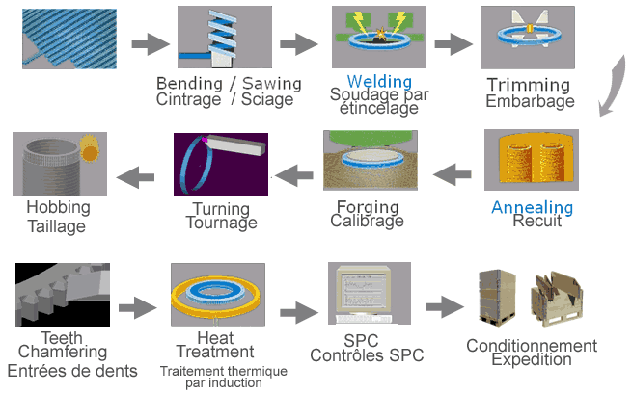

Exemples d’Actigramme et de synoptique de processus
Ressource – DR 3
Nom :

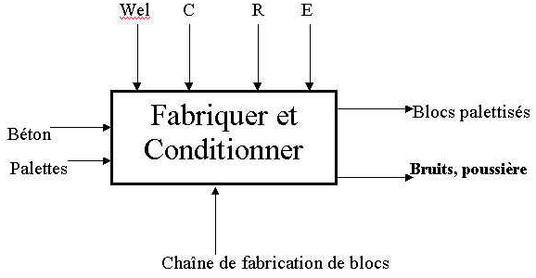

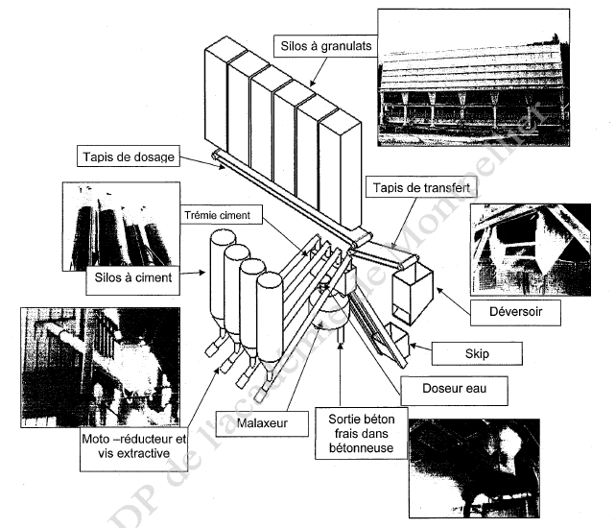
Glossaire
Ressource – DR 4
Nom :

Articles primaires, secondaires et d’expédition.
Le conditionnement peut se faire en plusieurs couches :
- le conditionnement primaire contient le produit,
- le conditionnement secondaire protège le primaire.
- le conditionnement d'expédition sert au transport et au stockage.
Protection individuelle et collective.
- Les protections collectives permettent de protéger le personnel ou de limiter les conséquences par éloignement, par obstacle, par atténuation d’une nuisance (bruit, vibration, pollution…). Elles sont à envisager avant toute protection individuelle.
- Un équipement de protection individuelle (EPI) est un dispositif ou un moyen porté ou tenu par une personne en vue de la protéger contre un ou plusieurs risques susceptibles de menacer sa santé ainsi que sa sécurité. Les EPI sont fournis gratuitement par l’employeur qui en assure l’entretien, la maintenance et, si besoin, le remplacement.
Contrôle par mesurage et par attribut.
- Un contrôle par mesurage s’appuie sur la mesure d’une caractéristique mesurable. Par exemple une dimension, une masse.
- Un contrôle par attribut s’appuie sur l’observation d’une caractéristique non mesurable du produit. Par exemple contrôle tactile du collage d’une étiquette.

Epuisement des ressources naturelles
Ressource – DR 5
Nom :

Extrait du site : http://www.ecoinfo.cnrs.fr/spip.php?article129
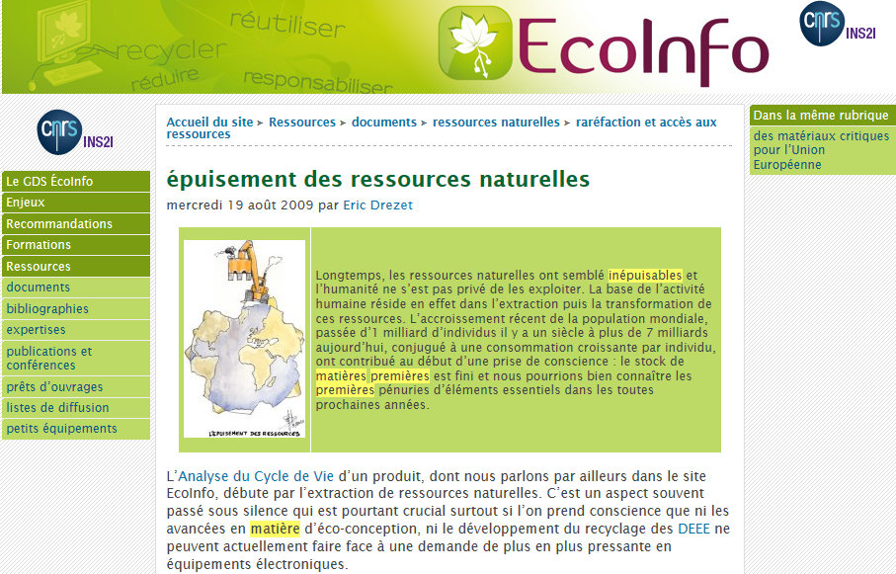

Grille d’évaluation de l’attitude au poste de travail.
Ressource – DR 7
Nom :

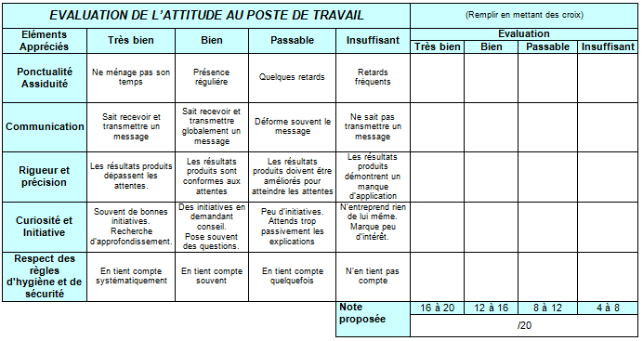
Pour information : ne pas compléter.
Exemple de fiche de sécurité
Ressource – DR 6
Nom :

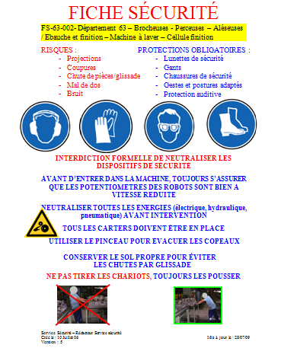

Grille d’évaluation du savoir-faire.
Ressource – DR 8
Nom :

Pour information : ne pas compléter.
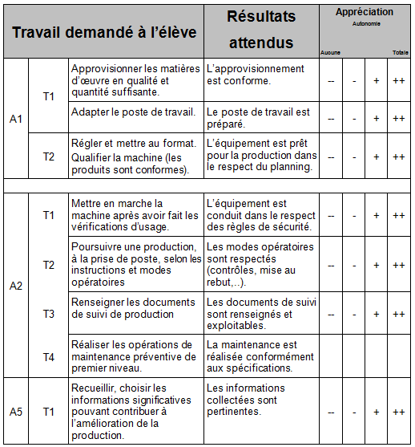

Pictogrammes des dangers.
Ressource – DR 9
Nom :

Ces produits sont corrosifs, suivant les cas :
- ils attaquent ou détruisent les métaux
- ils peuvent « ronger » la peau et attaquer les yeux en cas de projection.
Ces produits peuvent provoquer ou aggraver un incendie, voire provoquer une explosion s’ils se trouvent en présence de produits inflammables. On les appelle des produits comburants.
Ces produits entrent dans une ou plusieurs de ces catégories :
- cancérogène, peuvent provoquer le cancer
- mutagène, peuvent modifier l’ADN des cellules
- toxiques pour la reproduction, en diminuant la fertilité ou en attaquant l’intégrité du fœtus humain.
Ces produits peuvent également modifier le fonctionnement de certains organes (foie, système nerveux), attaquer les poumons et provoquer des allergies (asthme).

Ces produits empoisonnent rapidement, même à faible dose. Ils peuvent provoquer des effets très variés sur l’organisme : nausées, vomissements, maux de tête, perte de connaissance ou d’autres troubles plus importants entraînant la mort
Ces produits peuvent s’enflammer, suivant les cas :
- au contact d’une flamme ou d’une étincelle
- sous l’effet de la chaleur ou d’un frottement
- au contact de l’air (en s’évaporant certains produits dégagent des gaz qui s’enflamment spontanément)
Ces produits peuvent exploser au contact d’une flamme, d’une étincelle, de l’électricité statique ou sous l’effet de la chaleur, d’un choc ou d’un frottement.
Ces produits sont des gaz sous pression contenus dans un récipient. Certains peuvent exploser sous l’effet de la chaleur. Il s’agit des gaz comprimés, liquéfiés ou dissous.
Les gaz liquéfiés peuvent être responsables de brûlures dites froides ou cryogéniques.
Ces produits chimiques peuvent avoir les effets suivants :
- ils empoisonnent à forte dose
- ils sont irritants pour les yeux, la gorge, le nez ou la peau
- ils peuvent causer des allergies cutanées (eczémas)
- ils peuvent provoquer une somnolence ou des vertiges
Ces produits peuvent avoir des effets néfastes sur l’environnement, en particulier sur les organismes du milieu aquatique : poissons, crustacés, algues et autres plantes aquatiques.

ANNEXES

Fiche récapitulative des annexes
Promo :
Nom :

N° | Titre de l’annexe | Périodes
1
2
3
1
2
3
1
2
3
1
2
3
1
2
3
1
2
3
1
2
3
1
2
3
1
2
3
1
2
3
1
2
3
1
2
3
1
2
3
1
2
3

RECHERCHE D’ENTREPRISES ET PREPARATION

Recherche d’une entreprise d’accueil.
La lettre de motivation.

Recherche d’une entreprise d’accueil.
Le CV : Curriculum vitae.

Recherche d’une entreprise d’accueil.
L’entretien téléphonique.

Recherche d’une entreprise d’accueil.
L’organisation personnelle.

Calendrier des périodes :
Période 1 | X semaines | Du au
Période 2 | X semaines | Du au
Période 3 | X semaines | Du au

Les étapes de la recherche :

Recherche d’une entreprise d’accueil.
Fiche de suivi de la recherche

Entreprise
Localité
Contact / Fonction
Coordonnées entreprise
Coordonnées contact
Action 1 | Tel |  | Visite |  | Courrier |  | autre
 | date
Réponse
Action 2 | Tel |  | Visite |  | Courrier |  | autre
 | date
Réponse
Action 3 | Tel |  | Visite |  | Courrier |  | autre
 | date
Réponse

